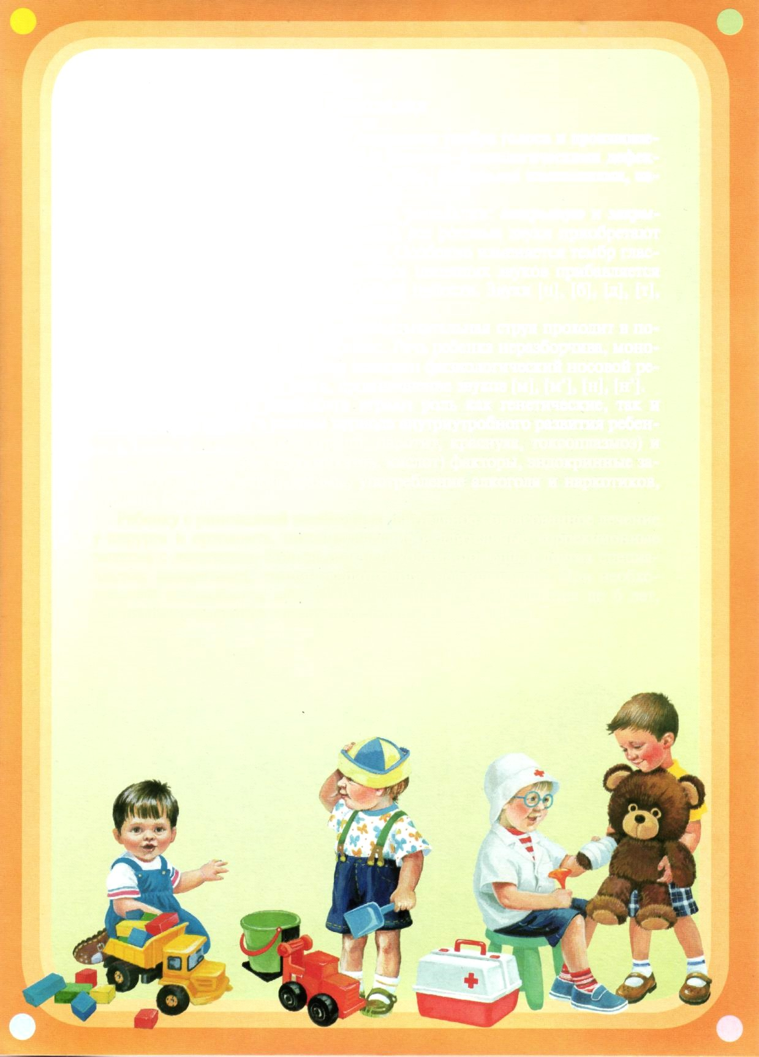
Муниципальное дошкольное образовательное учреждение
«Детский сaд № 142» г. Ярославля

Ясли – это серьёзно!
Консультация для родителей

Подготовила: Артемьева Любовь Борисовна

Уважаемые мамы и папы!
Вы собираетесь отдать своего малыша в ясли. Это значит, что изменится его обычная домашняя жизнь и начнется новая – в детском коллективе. Его самочувствие в непривычной для него обстановке будет во многом зависеть от вас!
Чтобы малыш легче привык к новым условиям, его надо готовить заранее.
Привыкание (адаптация) – процесс длительный и сложный для детского организма. Период адаптации длится от 1 до 3 месяцев.
В первые дни малышу приходится трудно. Он плохо чувствует себя без мамы, его пугает новая обстановка. Ребенок не может выразить, что ему не нравится, чего ему не хватает.
Взрослые, педагоги и родители, должны помочь малышу в этот трудный для него момент.
В доме необходимо создать спокойную обстановку, с пониманием относиться к эмоциональному напряжению, активным движениям и т. д. Следует пораньше укладывать малыша на ночной сон после теплой ванны. Общение с ребенком в этот период должно быть особенно ласковым.
Родителям заранее надо рассказать ребенку, что такое детский сад, зачем дети туда ходят, почему родители хотят, чтобы малыш посещал детский сад.
Целесообразно провести с ребенком беседы: «Детский сад – это такой красивый большой дом, куда мамы и папы приводят своих детей. Мы бы очень хотели, чтобы ты познакомился и подружился с другими детьми и взрослыми. В детском саду все приспособлено для детей. Там маленькие столики и стульчики, кроватки, маленькие раковинки для умывания, маленькие шкафчики, много красивых игрушек. В саду тебе будет очень интересно и весело…».
Проходя мимо детского сада, с радостью напоминайте ребенку о том, как ему повезло – скоро он сможет туда ходить. В присутствии малыша расскажите родственникам и знакомым о большой удаче – его приняли в детский садик.
Учите малыша знакомиться с другими детьми, обращаться к ним по имени; просить, а не отнимать игрушки. А также проявлять внимание и сочувствие к сверстникам (делиться игрушками, уступать); отзываться на просьбу сверстника, помогать ему; называть по имени и отчеству воспитателей группы, знать свое имя, бережно относиться к вещам и игрушкам. В игре доброжелательно и с симпатией относиться к товарищам, играть вместе с другими детьми, совместно с другими детьми пользоваться игрушками.
Приучайте ребенка к режиму. Очень важно оздоровить ребенка. За 1-2 месяца пройти медицинский осмотр, сдать необходимые анализы. Старайтесь, чтобы ребенок как можно больше времени проводил на свежем воздухе (не менее 4-х часов зимой и весь световой день летом).
Постоянно проводите массаж, гимнастику, закаливающие процедуры.
Если у малыша плохой аппетит, не кормите его насильно. Постарайтесь приблизить домашний рацион к рациону детского сада. Исключите из питания ребенка протертую пищу.
Собираясь в детский сад, с воспитателем группы, куда поступил ребенок, необходимо познакомиться заранее. Сообщить ему, каким ласковым словом (именем) называют дома ребенка, рассказать о его привычках, особенностях поведения и других подробностях домашней жизни.
Необходимо и в выходные дни, когда ребенок дома, придерживаться режима дня, принятого в детском саду. Резкие изменения режима даже на протяжении нескольких дней выбивают ребенка из привычного ритма и вызывают излишнюю нервозность.
Если у ребенка к моменту поступления в детский сад сохранилась привычка к укачиванию или сосание соски, отучать необходимо постепенно: сначала дома, потом в детском саду, договорившись с воспитателем.
Малыш может принести в группу любимые игрушки, книжки или другие пустячки, с которыми он не расстается. Это поможет ребенку легче и безболезненно привыкнуть к ДОУ.
Разработайте с ребенком несложную систему прощальных знаков внимания – ему будет проще отпустить вас.
Ребенок привыкнет тем быстрее, чем с большим количеством детей и взрослых он построит взаимоотношения. Помогите ребенку в этом. Познакомьтесь с другими родителями и их детьми. Называйте других детей в присутствии вашего ребенка по имени. Спрашивайте дома своего малыша о Лене, Толе и т.д. Поощряйте обращения вашего ребенка за помощью и поддержкой к другим людям в вашем присутствии.
В присутствии ребенка избегайте критических замечаний в адрес детского сада и его сотрудников. Никогда не пугайте ребенка детским садом.
В период адаптации эмоционально поддерживайте малыша. Теперь вы проводите с ним меньше времени – компенсируйте это качеством общения: чаще обнимайте ребенка, интересуйтесь его успехами и неудачами, отмечайте любые изменения его настроения.
Научите ребенка управляться с одеждой самостоятельно. Позаботьтесь о том, чтобы все вещи были максимально простыми и удобными, без лишних застежек или пуговиц, ботинки на липучках. Шапку и шарф лучше заменить на шапку-шлем – и шею не дует, и надевать проще. Вместо рубашек приготовьте водолазки, вместо кофт – свитера. В общем, главное, чтобы ребенок быстро собирался на прогулку и был аккуратным и опрятным.
Чтобы ребенку было легко убирать свои вещи, позаботьтесь о петельках на одежде, удобных для ребенка. Сделайте маркировку одежды. Целесообразно указать не только имя и фамилию, но и условный символ (цветок, бабочка и т.д.), познакомьте с ним малыша, чтобы он легко узнал свою одежду. Дома организуйте вешалку для верхней одежды ребенка так, чтобы она была доступна малышу, и чтобы он сам мог самостоятельно после прогулки вешать туда свою одежду. Не делайте этого за ребенка, но наблюдайте, направляйте его, помогайте ему, напоминайте, хвалите за то, что он сам, без напоминания, убирает свои вещи на место.
Перед сном поставьте рядом с кроваткой стульчик для одежды. Приучайте его снимать одежду самостоятельно и складывать ее на стульчике, а утром надевать чистую одежду, которую вы приготовили. Стремитесь к тому, чтобы ребенок знал название одежды и правильно указывал на нее. Когда ребенок одевается и раздевается, будьте рядом с ним, поощряйте, используя игровые приемы. При необходимости помогайте ребенку советами, выраженными в спокойном тоне. Не торопите ребенка, сохраняйте спокойствие: навык самообслуживания требует усилий, терпения и многократных повторений. Предоставьте ребенку возможность овладевать необходимыми навыками, в том числе и культурно-гигиеническими.
Обучайте ребенка здороваться и прощаться со взрослыми, сверстниками, употребляя слова, выражающие просьбу, благодарность (спасибо, пожалуйста); выполнять элементарные правила культурного поведения на улице и в помещении; не топтать зеленые насаждения, бросать мусор в предназначенных местах, аккуратно пользоваться туалетом, не выходить из-за стола не окончив еды, говорить «спасибо» и т.д. Необходимо помнить, что родители образец для поведения – что делают родители, то делают и дети!
Приготовьте «приданное» для ребенка.
Чтобы ребенок комфортно чувствовал себя в первое время, он может брать с собой из дома в детский сад игрушку, которой покажет, где его кроватка, стол, какие игрушки в группе, познакомить с детьми.
Кроме того, необходимо приготовить для детского сада следующее:
- сменную обувь;
- 2 носовых платка;
- расческу;
- два комплекта нижнего белья;
- сменную одежду на случай, если ребенок нечаянно испачкается;
- пакет для испачканной одежды;
- запасная одежда находится в мешке на вешалке в шкафчике ребенка.
Ну, и напоследок. Будьте своему ребенку старшим другом, помогайте ему преодолевать трудности, создавайте ему ситуацию успеха, хвалите за малейшие достижения, будьте ему примером. Ваше активное содействие с администрацией сада и воспитателем повысят ваш авторитет в глазах любимого малыша. Спрашивайте обо всем, что вас интересует или волнует. В компетенции специалистов ДОУ ответить на все интересующие вас проблемы или провести консультации для родителей на часто задаваемые вопросы.

